**Team-plan-v0.1**

*Κωδικός: Team-plan*

*Έκδοση: v0.1*

**Όνομα Πρότζεκτ**



Μέλη της ομάδας

|  |  |  |
| --- | --- | --- |
| **Ονοματεπώνυμο** | **Αρ. Μητρώου** | **Έτος Σπουδών** |
| Νικόλαος Ανδιανόπουλος | 1084637 | 4ο |
| Παναγιώτης Καλοζούμης | 1084560 | 4ο |
| Βασίλειος – Μάριος Κουρτάκης | 1090061 | 4ο |
| Δημήτριος Στασινός | 1084643 | 4ο |

Συμμετέχοντες στο παρόν κείμενο

* Παναγιώτης Καλοζούμης (Συντάκτης)

Αλλαγές σε σχέση με την προηγούμενη έκδοση

Αυτή είναι η πρώτη έκδοση του αρχείου.

Μέθοδος εργασίας

scrum

Χρονοπρογραμματισμός project

Παρακάτω παραθέτουμε τον αρχικό χρονοπρογραμματισμό των τυπικών υποέργων. Σαν τυπικά υποέργα έχουμε υποθέσει κυρίως τα τεχνικά κείμενα κάθε κύκλου παράδοσης. Έχουμε, ωστόσο, και υποέργα που σχετίζονται με τη συγγραφή κώδικα. Προσπαθήσαμε να εκτιμήσουμε τον χρόνο ολοκλήρωσης κάθε υποέργου όσο πιο ρεαλιστικά γίνεται, λαμβάνοντας υπ’ όψη και υποχρεώσεις των μελών της ομάδας ως προς τα υπόλοιπα μαθήματα του εξαμήνου. Αναμένουμε, ωστόσο, καθώς αποκτάμε εμπειρία … ο χρονοπρογραμματισμός αυτός να τροποποιηθεί ελαφρώς στους επόμενους κύκλους παράδοσης.

**Διάγραμμα Pert:**

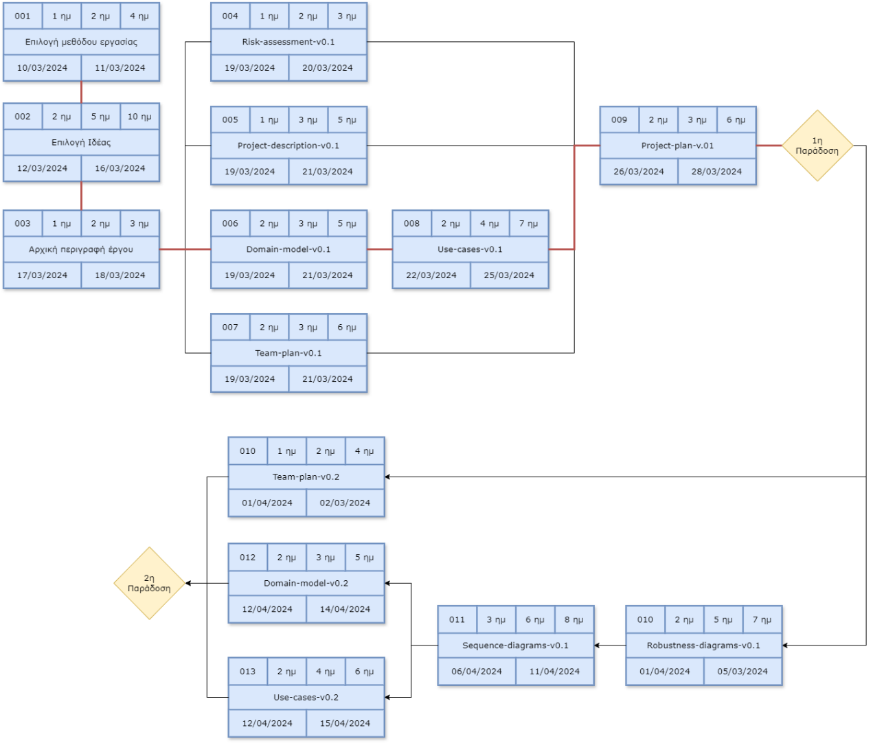

**Διάγραμμα Gantt:**

Εκτίμηση εργαλείων

Τα εργαλεία που σκοπεύουμε να χρησιμοποιήσουμε για το project είναι:

* **Συγγραφή τεχνικών κειμένων**: Microsoft Word
* **Δημιουργία Pert Chart**: draw.io
* **Δημιουργία Gantt Chart**: TeamGantt
* **Δημιουργία mockup screens**:
* **Δημιουργία διαγράμματος περιπτώσεων χρήσης**: Microsoft Visio
* **Γλώσσα προγραμματισμού**: Java (Android)
* **IDE**: Android Studio
* **Version Control**: GitHub

Εργαλεία που χρησιμοποιήθηκαν στο παρόν κείμενο

Τα εργαλεία που χρησιμοποιήθηκαν για τη συγγραφή του Team-plan είναι:

* **Συγγραφή**: Microsoft Word
* **Δημιουργία Pert Chart**: draw.io
* **Δημιουργία Gantt Chart**: TeamGantt